CENTRO UNIVERSITÁRIO FAEMA – UNIFAEMA

JAQUELINE DOS SANTOS BARCE

PACIENTES COM COVID 19 SUBMETIDOS À INTERNAÇÃO HOSPITALAR E CIRCULAÇÃO EXTRACORPÓREA (ECMO): DESFECHOS CLÍNICOS E A ATUAÇÃO DA FISIOTERAPIA

ARIQUEMES - RO
2023
JAQUELINE DOS SANTOS BARCE

PACIENTES COM COVID 19 SUBMETIDOS À INTERNAÇÃO HOSPITALAR E CIRCULAÇÃO EXTRACORPÓREA (ECMO): DESFECHOS CLÍNICOS E A ATUAÇÃO DA FISIOTERAPIA

Trabalho de Conclusão de Curso apresentado ao curso de Bacharelado em Fisioterapia do Centro Universitário FAEMA – UNIFAEMA como pré-requisito para obtenção do título de bacharel em Fisioterapia.

Orientador: Prof.ª Ma. Jéssica Castro dos Santos.

ARIQUEMES - RO
2023

JAQUELINE DOS SANTOS BARCE

PACIENTES COM COVID 19 SUBMETIDOS À INTERNAÇÃO HOSPITALAR E CIRCULAÇÃO EXTRACORPÓREA (ECMO): DESFECHOS CLÍNICOS E A ATUAÇÃO DA FISIOTERAPIA

Trabalho de Conclusão de Curso apresentado ao curso de Bacharelado em Fisioterapia do Centro Universitário FAEMA – UNIFAEMA como pré-requisito para obtenção do título de bacharel em Fisioterapia.

Orientador: Prof.ª Ma. Jéssica Castro dos Santos.

BANCA EXAMINADORA

____________________________________
Profa. Ma. Jéssica Castro dos Santos
Centro Universitário FAEMA / UNIFAEMA

____________________________________
Profa. Esp. Juliana Pereira de Melo
Centro Universitário FAEMA / UNIFAEMA

____________________________________
Profa. Dra. Taline Canto Tristão
Centro Universitário FAEMA / UNIFAEMA

ARIQUEMES – RO
2023

Dedico este trabalho aos meus pais, familiares e amigos, que me apoiaram e incentivaram durante todo o processo e me motivaram a seguir em frente com meus objetivos.

AGRADECIMENTOS

Agradeço primeiramente a Deus por ter me sustentado até o presente momento e ter me guiado em todos os meus passos durante esta longa jornada, onde por diversas vezes o desanimo e o cansaço se fez presente, mas mediante a todas as circunstancias Deus esteve sempre me iluminando em todas as minhas condutas e atitudes como um ser humano.
Agradeço também aos meus pais Olimpia Inácio e Loredi Barce que se fizeram e continuam fazendo parte dessa etapa da minha vida em que está sendo concluída, mesmo que por diversas vezes tive que me abdicar de momentos em família para que conseguisse me dedicar à finalização de mais um sonho.
Agradeço também a minha amiga Wellen Cristina Soares Marmentini que foi como uma irmã que a vida me deu e que se fez presente em todos os momentos mais importantes da minha vida, agradeço também as minhas amigas Barbara Nogueira, Camila Maciel e Graziane Bortoluzzi que se fizeram presente durante todo o período de graduação onde demos boas risadas, derramamos lagrimas, tivemos crises de ansiedade, superamos obstáculos, vencemos barreiras e quando pensamos em desistir seguramos uma as mãos das outras sempre nos fortalecendo.
Sou eternamente grata a minha psicóloga Graziele Bortoluzzi que tem me acompanhado a mais ou menos uns três anos, e por incrível que pareça a terapia foi uma das melhores coisas que se fizeram presente na minha vida, pois sem isso talvez eu não tivesse conseguido superar tantos obstáculos em que foram vivenciados.
Agradeço também a minha equipe de trabalho do Rei Do Pano e em especial ao meu chefe Ney Correa De Ávila, que por muitas das vezes me cedeu o seu ombro amigo me acolhendo e auxiliando em todo o caminho, sou eternamente grata por todas as vezes que tive liberação para os estágios e aulas pratica, mesmo que em alguns momentos pensei que seria demitida por não conseguir bater a meta suficiente por estar fora da empresa.
Agradeço as minhas professoras Patrícia Caroline Santana e Clediane Molina de Sales por terem sido presente em todo o curso e por cada ensinamento que foi direcionado. Também agradeço imensamente a minha coordenadora e orientadora de trabalho de conclusão de curso que por muitos momentos foi uma grande amiga me ensinando o caminho a ser percorrido mesmo estando desanimada e angustiada e pensando por diversas vezes que não daria conta de concluir essa graduação. Agradeço imensamente a Doutora Taline Canto Tristão por ter se feito presente em minha banca de trabalho de conclusão de curso no ultimo minuto, grata por todas as orientações e correções e com toda certeza elas serão feitas.
Não poderia faltar o agradecimento a minha primeira coordenadora de curso Patrícia Morsch, onde após finalizar o primeiro período da faculdade infelizmente eu tive que trancar devido às condições financeiras em que na época eu ainda não era bolsista e tinha que pagar o valor da mensalidade a vista, e ela me disse uma frase onde nunca esqueci: Lute Pelos seus sonhos mesmo que eles pareçam impossíveis. E algum tempo depois eu retornei à faculdade como acadêmica de bacharel em fisioterapia para concluir uma etapa tão sonhada da minha vida.
Enfim, agradeço em especial a mim pela mulher que fui e que sou neste presente momento, fiz escolhas algumas certas outras erradas, mas aprendi com todas elas, sorri, chorei, tive crises de ansiedade, quase desisti, levantei e lutei por aquilo que era o meu sonho e hoje estou aqui finalizando mais uma etapa da minha vida onde jamais imaginaria estar.
Não tenho palavras o suficiente para agradecer a deus e a todos que se fizeram presente na minha vida durante esta jornada de 5 anos que por diversas vezes eu apenas sentei e chorei sem saber qual caminho percorrer para que todo aquele esforço pudesse valer a pena, sou grata por tudo e por todos que se fizeram presente em cada pedacinho da minha história, pois aqui começa uma nova jornada.

Não importa o quão bom somos sempre existira alguém que fará com que sintamos incompetentes. A comparação deve ser sobre como você era ontem e não como com O OUTRO é hoje. Scarllat Morais.

RESUMO

Apesar da situação de medo e angústia vivida no início do ano de dois mil e vinte em que, pessoas sobreviveram algo inesperado, passaram por momentos de angústia, medo, perdas e sentimento de incapacidade. Várias estratégias sanitárias foram adotadas, na tentativa de conter a disseminação de um vírus, lugares foram fechados, pacientes colocados em quarentena, o uso de máscaras começou a ser obrigatório e o distanciamento social passou a ser algo normal. De lá para cá, cada dia mais a medicina tem evoluído e proporcionado o desenvolvimento e/ou aprimoramento de técnicas que tem se mostrado cada vez mais eficaz em prol da saúde humana. A pandemia da COVID 19 trouxe à tona inúmeras complicações em relação à saúde, sintomas que a cada dia se modificavam e variavam de paciente para paciente, pessoas enquadradas como grupo de risco, o cuidado e a atenção em relação ao atendimento e ao tratamento deveriam ter um olhar mais aguçado. Todavia, por traz das inúmeras incertezas a todo tempo tinham profissionais buscando a melhor forma de tratamento possível para combater a disseminação da doença e as incapacidades deixadas pela mesma. Com toda a evolução na medicina usou-se técnicas eficazes como a circulação extracorpórea (ECMO), o paciente era submetido a uma máquina em que acabava realizando a função do coração, bombeando sangue para as demais partes do corpo humano, até que ele se recuperasse da injúria causada por este vírus até então desconhecido. Deste modo, este trabalho tem como objetivo identificar os desfechos clínicos de pacientes com COVID 19 que foram submetidos ao uso da circulação extracorpórea durante o período de internação em unidades de terapia intensiva. Os estudos mostram que a ECMO se trata de uma técnica eficaz, porém com alguns critérios de inclusão e exclusão, com intercorrências devido ao uso da máquina e como todo procedimento o risco de sequelas, assim não se pode afirmar de fato que se esses pacientes tivessem sido submetidos ao uso do aparelho eles teriam tido uma taxa de sobrevivência superior do que os pacientes que receberam o tratamento convencional.

Palavras-chave: Fisioterapia; COVID 19; Circulação Extracorpórea; Reabilitação.

ABSTRACT
Despite the situation of fear and anguish experienced at the beginning of the year 2020, in which people survived something unexpected, they went through moments of anguish, fear, loss and feelings of incapacity. Several health strategies were adopted in an attempt to contain the spread of a virus, places were closed, patients were quarantined, the use of masks became mandatory and social distancing became normal. Since then, every day medicine has evolved and provided the development and/or improvement of techniques that have proven to be increasingly effective in favor of human health. The COVID 19 pandemic brought to light numerous complications in relation to health, symptoms that changed every day and varied from patient to patient, people classified as a risk group, care and attention in relation to care and treatment should have a sharper look. However, due to the countless uncertainties, professionals were always looking for the best possible form of treatment to combat the spread of the disease and the disabilities it left behind. With all the evolution in medicine, effective techniques such as extracorporeal circulation (ECMO) were used, the patient was subjected to a machine that ended up performing the function of the heart, pumping blood to other parts of the human body, until he recovered. of the injury caused by this previously unknown virus. Therefore, this work aims to identify the clinical outcomes of patients with COVID 19 who underwent the use of extracorporeal circulation during their stay in intensive care units. Studies show that ECMO is an effective technique, but with some inclusion and exclusion criteria, with complications due to the use of the machine and, like any procedure, the risk of sequelae, so it cannot be said in fact that if these patients had Having undergone the use of the device, they would have had a higher survival rate than patients who received conventional treatment.

Keywords: Physiotherapy; COVID-19; Extracorporeal Circulation; Rehabilitation.

LISTA DE ABREVIATURAS E SIGLAS

ECMO | Circulação Extracorpórea
SARS COV-2 | Coronavírus
PA | Pressão Arterial
SPO2 | Saturação de oxigênio
VA | Venosa Arterial
VV | Venosa Venosa
OMS | Organização Mundial Da Saúde

SUMÁRIO

INTRODUÇÃO 11
1.1 JUSTIFICATIVA 13
1.2 OBJETIVOS 14
1.2.1 Geral 14
1.2.2 Específicos 14
1.2.3 Hipótese 14
2 PROCEDIMENTOS METODOLÓGICOS 15
2.1 PROCEDIMENTOS TÉCNICOS 16
2.1.1 Da coleta de dados 16
3 REVISÃO DE LITERATURA 19
3.1 COVID 19 E SUAS CARACTERÍSTICAS 19
3.2 COMPLICAÇOES DA COVID19 ............................................................................
3.3 SISTEMA CARDIORRESPIRATÓRIO.............................................................
3.4 CIRCULAÇÃO EXTRACORPOREA EM PACIENTES COM COVID 19..............
3.5 CRITERIOS DE UTILIZAÇÃO DA CIRCULAÇÃO EXTRACORPOREA E AS MODALIDADES DE TRATAMENTO.........................................................................
3.6 ATUAÇÃO DA FISIOTERAPEUTA NA REABILITAÇÃO DE PACIENTES SUBMETIDOS À ECMO DURANTE A INTERNAÇÃO HOSPITALAR.....................
4 APRESENTAÇÃO E DISCUSSÃO DOS RESULTADOS DA PESQUISA 41
4.1 FICHAMENTO DOS ARTIGOS 41
CONSIDERAÇÕES FINAIS 57
REFERÊNCIAS 58
ANEXOS 66

INTRODUÇÃO

No mês de dezembro do ano de 2019 foram descobertos na China na cidade de Wuhan, os primeiros diagnósticos do vírus SARS COV-2, em algumas amostras do trato respiratório que foram realizados em alguns pacientes que estavam suspeitos de pneumonia, conclui que se tratava da presença de um vírus chamado SARS-COV-2 (Estevão, 2020).
No dia 26 de fevereiro de 2020 foi registrado o primeiro caso de COVID 19 no Brasil, sendo que em 11 de março de 2020 como o vírus já havia se alastrado e causado vários óbitos, foi declarado pela organização mundial da saúde OMS uma atual pandemia. Com o intuito de evitar a proliferação do vírus e acabar contaminando outras pessoas, ficou declarado uma quarentena para os indivíduos que se contaminassem com o vírus, e através do distanciamento social e da utilização de máscaras faciais se tornaria uma forma de prevenção contra a propagação do vírus (Szwarcwald, 2020).
Conforme o passar dos dias a situação foi se agravando de tal maneira, que se fez necessário o fechamento de escolas, universidades, academias e entre outros estabelecimentos taxados como não essenciais, permanecendo somente serviços essenciais como, por exemplo: farmácias, hospitais, postos de gasolina e mercados (Szwarcwald, 2020).
No entanto era algo desconhecido e temido pela população, não se sabia nada sobre o vírus, e qual seria a sua forma de ação no organismo do corpo humano, suas reações, suas limitações, seus sintomas e até mesmo se ficariam sequelas. Como ao longo dos dias e dos meses foram sendo observados os pacientes que davam entrada em hospitais sendo eles em serviços de urgência e emergência e até mesmo em casos mais graves em que se fazia necessário uma internação em leitos de unidades de terapia intensiva, foram sendo analisados sintomas, limitações, piora do quadro clinico variando de um paciente para outro. Era algo que assustava muito a população devido ao seu contagio ser algo muito rápido e agressivo (De Andrade Moretti, 2020).
Com o atual cenário vivenciado nos últimos anos, e em relação a todo o contexto que foi abordado durante o período da pandemia, era algo desconhecido tanto para a população quanto para a equipe multidisciplinar que atuava na linha de frente ao combate da propagação do vírus. Foram abordadas diversas formas de tratamento para que se preservasse a integridade física e mental dos pacientes que eram contaminados com o vírus, sendo que o mesmo sabia que estaria entrando, mas infelizmente não sabia se sairia com a saúde restituída (Sarti, 2022).
Como a tecnologia tem avançado cada vez mais foi possível à utilização da circulação extracorpórea (ECMO) em que seria possível dar um suporte de vida utilizando a substituição da função do corpo humano pela máquina de ECMO até que o mesmo se restituísse das lesões causadas pelo vírus, e quando se trata da substituição de uma função do corpo humano, deve ser algo avaliado minuciosamente e executado por uma equipe bem treinada e preparada, que conheça de fato todo o processo a ser executado. O uso da técnica de circulação extracorpórea permite que o paciente descanse em partes para que o organismo possa se recuperar de lesões que o ocasionaram (Braile, 2022).
Como forma de tratamento e dar suporte a vida do paciente o uso da circulação extracorpórea tem sido usado em alguns casos como: com síndrome do desconforto respiratório agudo, permitindo que membrana do dispositivo de ECMO seja capaz de manter a taxa de gás carbônico e de oxigênio estável, mantendo assim uma forma protetora durante o tratamento de doenças cardiopulmonares (Braga, 2021).
Mesmo com todos os estudos e todo o conhecimento da ciência, em relação ao uso da ECMO associado ao vírus da COVID 19 ainda não se pode afirmar que os pacientes que vieram a óbito se eles tivessem sido submetidos ao tratamento da ECMO eles teriam tido a chance de redução da taxa de mortalidade, como sabe se quando um paciente é submetido a tal tratamento ele primeiramente passa pelos critérios de inclusão e exclusão, e mesmo assim durante o tratamento ou até mesmo depois podem ocorre complicações como: hemorragia, coagulopatia e doenças renais em que o mesmo é submetido a um processo de hemodiálise (Reis, 2021).
Portanto, esta pesquisa tem como objetivo identificar os desfechos clínicos de pacientes com COVID 19 que foram submetidos ao uso da circulação extracorpórea durante o período de internação em unidades de terapia intensiva.

1.1 JUSTIFICATIVA

Mesmo com poucos estudos sobre a utilização da ECMO sabe se que a mesma é capaz de promover a “substituição” temporária da função cardiopulmonar o que permite que o paciente tenha uma estabilidade hemodinâmica, além de fornecer suporte necessário aos órgãos vitais enquanto o paciente se recupera das lesões causadas pelo vírus da COVID 19.
Portanto, identificar os desfechos clínicos de pacientes com COVID 19 que foram submetidos ao uso da circulação extracorpórea e compará-los aos desfechos dos pacientes que não foram submetidos, pode trazer importantes resultados capazes de contribuir até mesmo com a saúde do mundo inteiro, uma vez que todos os serviços de saúde estão empenhados em buscar estratégias que sejam capazes de reduzir o índice de mortalidade causado pela doença.
Uma atuação que se fez necessária durante a pandemia foi à atuação do fisioterapeuta, no que se diz respeito ao cuidado com a ventilação e oferta de oxigênio, e também na promoção de saúde do mesmo durante o período de internação hospitalar. Realizando mobilizações, trocas de decúbitos, sedestação, ortostatismo, restabelecendo força muscular e promovendo uma funcionalidade ao individuo reintegrando o mesmo na sociedade o mais funcional possível.

1.2 OBJETIVOS

1.2.1 Geral

Identificar os desfechos clínicos de pacientes com COVID 19 que foram submetidos ao uso da circulação extracorpórea durante o período de internação em unidades de terapia intensiva e a atuação da fisioterapia no que se diz respeito a utilização da ECMO.

Específicos

- Descrever a COVID 19 e suas características;
- Abordar as complicações clínicas da COVID 19;
- Abranger o sistema cardiorrespiratório
- Indicar a ECMO em pacientes mais graves com COVID 19
- Especificar critérios de utilização da ECMO e as modalidades de tratamento;
- Relatar a atuação da fisioterapia na reabilitação de pacientes submetidos à ECMO durante a internação hospitalar;

1.2.3 Hipóteses

A utilização da ECMO em pacientes internados com COVID 19 pode levar a uma diminuição da função do corpo humano até que o mesmo se recupere de um grave adoecimento em que foi provocado pela doença.
Um dos principais adoecimentos ocasionados pela doença é o comprometimento na função cardiorrespiratória em que gera diversas disfunções na saúde do paciente acarretando um hipoxemia grave e em casos mais avançados pode ocasionar a fibrose.
A Fisioterapia nesse contexto é capaz de reabilitar o paciente de uma forma humanizada, fornecendo todo o suporte necessário para que o mesmo seja reintegrado à sociedade com o mais próximo da sua funcionalidade restituída e preservada.

2 PROCEDIMENTOS METODOLÓGICOS

Este estudo consistirá em uma revisão sistemática de literatura, caráter qualitativo onde será realizada uma pesquisa na base de dados Scielo (Scientific Eletronic Library Online), Google acadêmico e o acervo bibliotecário com o objetivo de encontrar resultados sobre a aplicação de técnicas que correspondem à importância da circulação extracorpórea em paciente com COVID 19. Foram utilizados os descritores de saúde: Fisioterapia, Extracorpórea, COVID 19 em português e as palavras chaves: Physiotherapy; COVID-19; Extracorporeal Circulation; Rehabilitation em inglês. Também foram utilizadas palavras que tenha associação com o tema e que de alguma forma tenham tal relevância com o artigo.
Em cada fonte de dados, a estratégia de busca incluirá a combinação dos descritores e palavras-chave em português, inglês e espanhol. A estratégia de busca será adaptada a cada base de dados para garantir a precisão e abrangência da pesquisa e serão explorados para incluir estudos recentes e relevantes relacionados à COVID-19. Foram incluídos artigos de revisão de literatura e estudos de casos sendo: Google Acadêmico: 02 resultados, SCIELO: 11 resultados, Revista: 07 resultados, Livros: 01 resultado.

- REVISÃO DE LITERATURA

3.1 COVID 19 E SUAS CARACTERÍSTICAS

Em um estudo realizado na China foi possível detectar as formas precoces de exames laboratoriais para a confirmação ou exclusão do COVID 19. No exame nasofaringe que foi realizado foi possível observar que os sintomas começam a aparecer por volta do 3° até o 7° dias após a infecciologia do paciente, porem em testes rápido que foram realizados foi possível perceber que era algo mais precoce em que seria possível obter o resultado esperado por volta do 2° até o 7° dia de sintomas (Da Rocha Nogueira, 2020).
Devido a várias complicações e manifestações clinicas, os sinais e sintomas eles variam de acordo com cada paciente, em relação à sintomatologia se tem pacientes em que são sintomáticos apresentando os principais sintomas: Tosse, dificuldades para respirar, cefaleia, dores no corpo, perda do olfato, perda do paladar, febre, coriza, perda de memória, queda de cabelo e dores de garganta. E já em pacientes assintomáticos eles não relatam nenhum sintoma. Os sintomas causados pelo vírus ele lembra uma síndrome gripal, em que primeiro o paciente sente uma febre, acompanhado de dores de garganta, coriza e consequentemente dores no corpo (Iser, 2020).
Algo que chamou bastante atenção foram os seguintes sintomas que alguns pacientes relataram como, por exemplo, o edema em membros inferiores, que é causado devido à retenção hídrica, ou seja, o acumulo de agua entre as células e os problemas gastrointestinais como, por exemplo, o vomito e a diarreia, em que estão relacionados à perda de eletrólitos onde o indivíduo acaba perdendo os minerais e ocasionando o mau funcionamento do sistema renal por tanto são favoráveis que ambos entejam em homeostase para o bom funcionamento do corpo humano e mantenha uma função reguladora do sistema gastrointestinal (Dantas., 2020).
Em alguns casos foram relatados sintomas mais específicos como a perda de memória e a queda de cabelo, em relação à queda de cabelo estão interligados com o estresse devido a alguns fatores como: a internação em hospitais por dias prolongados, a desnutrição e sob os efeitos de medicação (Oliveira, 2021).

  - Complicações clínicas da COVID 19

Devido ao vírus da COVID 19 surgiram algumas complicações que se associaram ao vírus, e como se não bastasse à gravidade do vírus tinham se a preocupação com os pacientes taxados como grupos de risco devido à fragilidade e a vulnerabilidade da sua própria saúde, em especial foram classificados os seguintes grupos: idosos, crianças, gestantes, pacientes com obesidade, pacientes com doenças cardiorrespiratórias, pacientes cardiopatas e entre outros (Da Costa Dourado, 2020).
Dentre as complicações que foram surgindo com o tempo de evolução do vírus foi a Síndrome Respiratória aguda Grave conhecida como (SARA), sabe se que a síndrome respiratória aguda ocorre através de um processo inflamatório que ocasiona uma lesão pulmonar, resumindo em uma hipoxemia grave, que impede uma troca gasosa entre o oxigênio e o gás carbônico, fazendo com que o paciente sinta alguns desconfortos como a dispneia e a queda de saturação. Quando sobrecarregamos uma estrutura do corpo humano, onde ela tem que fazer um esforço maior do que o necessário tem algumas complicações como, por exemplo: a insuficiência cardíaca, arritmia cardíaca e miocardite (Mendes, 2020).
Uma das complicações recorrentes que se observou foi à trombose, principalmente a trombose venosa, sendo necessário fazer a utilização de anticoagulantes, para que não haja nenhuma obstrução, e cuidar sobre a mobilização de paciente com trombose, analisar se realmente aquele paciente tem permissão para deambular, ou se ele é restrito ao leito devido às chances de deslocar um coágulo (Mendes, 2020).
Algo que tem sido bastante relevante foi à relação da COVID 19 em correlação a complicações neurológicas, onde, acaba afetando o sistema nervoso, principalmente em idosos devido a sua debilidade física. O vírus entra no sistema nervoso central através da mucosa nasal, trato renal, gastrointestinal, células gliais e neurônios infectando inúmeros tipos de células gerando como consequências a hipóxia, devido à falência respiratória. Um dos casos em que se teve maior evidencia foi a Síndrome de Guillian Barré, onde se trata de uma doença desmielizante em que afeta o sistema imune e ataca os nervos periféricos por meio da destruição da bainha de mielina, em que resulta em uma diminuição da velocidade dos impulsos nervosos (Brandão, 2021).
Quando se desenvolve um tratamento para a COVID 19 se fala em tratamento para os casos mais leves até os casos mais agudo, como sabemos existem alguns critérios a ser inclusos em relação ao uso da oxigenoterapia, ventilação mecânica não invasiva e na realização de exercícios físicos em pacientes com COVID 19. A oxigenoterapia deve ser usada com cautela e só em casos de extrema urgência, devido ao fato pela disseminação do contagio do vírus, e em casos mais específicos podem ser utilizados a máscara nasal de alto fluxo e a máscara de venturi com todos os equipamentos de proteção individual necessários para proteção dos profissionais da saúde (Furlanetto, 2020).
A oxigenoterapia, se trata de um recurso suplementar de oxigênio para manter um nível de saturação estável, melhorar trocas gasosas, garantir oxigenação dos tecidos, evitar sobrecarga cardíaca, corrigir hipoxemia e evitar desconforto respiratório, ela é indicada quanto se tem uma Pao2 < 60 mmHg ou em uma saturação abaixo de (SpO2 < 90%), em ar ambiente, ou SpO2 < 88% durante o exercício ou sono, em pacientes com doenças cardiorrespiratórias (Silva, 2020).
Existem diversos tipos de máscaras de oxigenoterapia, mas para isso vale ser ressaltado que o oxigênio em grande quantidade também é lesivo. Uma das máscaras mais simples e de baixo custo é a cânula nasal, onde permite que o paciente faça as suas atividades normalmente como comer e falar, em alguns casos pode ocorrer algumas complicações como, por exemplo: o sangramento nasal devido ao ressecamento da mucosa nasal, para isso é importante ressaltar o benefício da umidificação (Barreto, 2017).
Com o uso da cânula nasal se observou uma melhora em relação ao nível de queda de saturação, porem infelizmente não reduziu a taxa de mortalidade. Algo que foi benéfico utilizar junto com a oxigenoterapia foi a posição prona com a mudança de decúbito a cada duas horas tanto para a melhora da ventilação do paciente, dando uma expansibilidade da caixa torácica, evitando a compressão dos órgãos, favorecendo as trocas gasosas e evitando ulceras por pressão, e pôr fim a máscara de venturi que oferta um nível constante de oxigênio, permitindo fornecer de 24% até 50% de oxigênio (Cecchet, 2021).
Em relação à ventilação mecânica não invasiva fazer a utilização do uso do circuito fechado para evitar contagio do vírus e evitar manobras que façam com que o paciente produza tosse dentre as manobras estão destacadas entre elas as de vibração e compressão torácica. Quando se trata da reabilitação física do paciente deve ser levado em conta a sua condição clínica e os sinais vitais para que não comprometa o paciente, ao realizar qualquer tipo de atendimento sempre verificar os sinais hemodinamicamente do paciente, e em qualquer caso de alteração significativa interromper o atendimento imediatamente até que o mesmo se estabilize (Furlanetto, 2020).
E dentre todos os recursos fisioterapêuticos temos por fim o uso da ventilação mecânica invasiva onde submete o paciente a um processo de tratamento mais avançado sendo feito a utilização da intubação endotraqueal ou orotraquel em pacientes que ficam na unidade de terapia intensiva por mais de 14 dias. Vale ressaltar que é uma forma de tratamento que se não for bem aplicado pela equipe pode ocasionar lesões e até mesmo resultar em uma taxa de mortalidade (Cruz, 2022).
Em meio a todo o caos que foi vivenciado foi encontrado uma forma de tentar amenizar a situação crítica que ocorreu durante a pandemia, e através de um aparelho chamado oxigenação por membrana extracorpórea, em que ele faz a função do corpo humano, para que o corpo possa ter o tempo necessário de se recuperar e voltar em sua plena integridade em que auxiliaria de certa forma na redução da taxa de complicações e mortalidade. Ela foi utilizada de forma terapêutica como um suporte cardiopulmonar enquanto a doença era combatida (Braile, 2022).
Uma das maiores conquista que se teve na medicina foi à realização de cirurgias cardiovasculares através do uso da circulação extracorpórea, onde beneficiou vários pacientes, que obtiveram um êxito durante todo o processo de tratamento. Com a inovação da máquina de circulação extracorpórea criou as novas possibilidades para a realização das cirurgias cardíacas, apesar de todos os sucessos e fracassos que ocorreram ao longo do tempo (Braile, 2022).

3.3 SISTEMA CARDIORRESPIRATÓRIO

O sistema do corpo humano ele é dividido em várias etapas para facilitar os estudos sendo eles divididos em sistema musculoesquelético, sistema nervoso, sistema endócrino, sistema digestório, sistema urinário, sistema respiratório e sistema circulatório como mostra na figura 1.0 (Martini, 2009).

Figura 1.0: Níveis de organização dos sistemas do corpo humano.
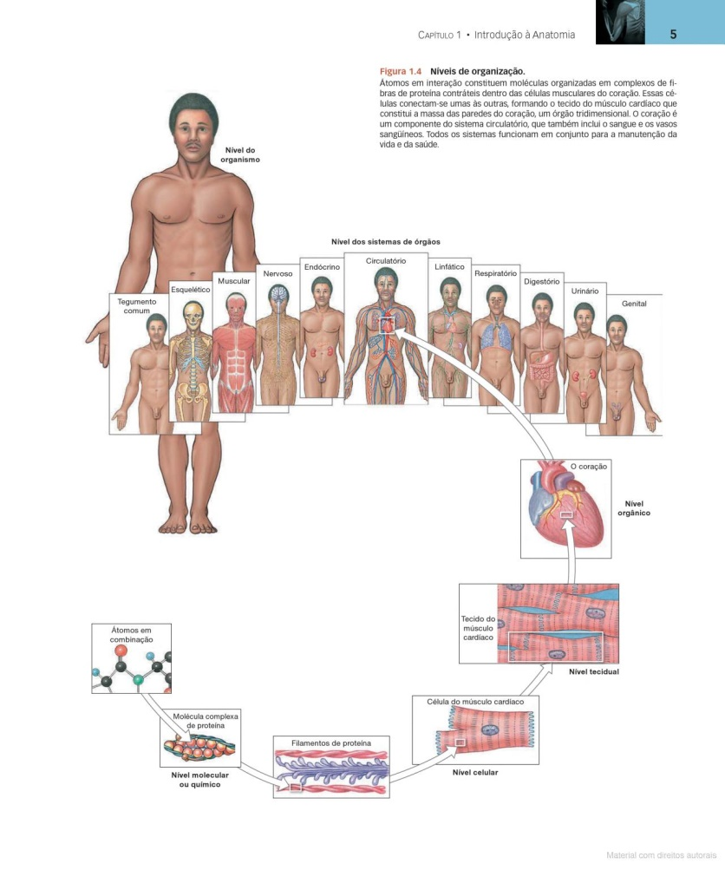
Fonte: DANGELO, (2009, pag. 5).

Como mostra a figura acima, os sistemas dependem um do outro, por que de fato quando compromete uma estrutura do corpo humano, infelizmente resulta não só naquele sistema que foi afetado, mas também em outros sistemas que trabalham atado um ao outro formando como seu fosse uma cascata humana. A função cardiorrespiratória é uma das partes mais complexas devido à anatomia e a sua função fisiológica no corpo humano (Martini, 2009).
Quando se trata dos pulmões após o nascimento ocorre uma rápida transição, sendo que ao nascer o órgão ainda está completamente cheio de liquido, possuindo uma pequena circulação e sendo incapaz de realizar uma troca gasosa com eficácia para manter a homeostase do corpo humano, por isso o coração auxilia na troca gasosa para sustentar a vida e após o nascimento ele possui uma coloração rosada e ao longo da idade ele adquire uma coloração acinzentada. A caixa torácica é formada por parte da coluna vertebral superior e pelo diafragma, sendo uma cavidade que tem por principal objetivo proteger os órgãos vitais, sendo que o pulmão é dividido em lado esquerdo que se torna ligeiramente menor e mais estreito e o lado direito devido ao fígado que fica abaixo, elevando o diafragma deixa o lado direito mais curto como mostra na figura abaixo 1.1 (Wilkins, 2009).

Figura 1.1: Referência anatomia do pulmão na caixa torácica.
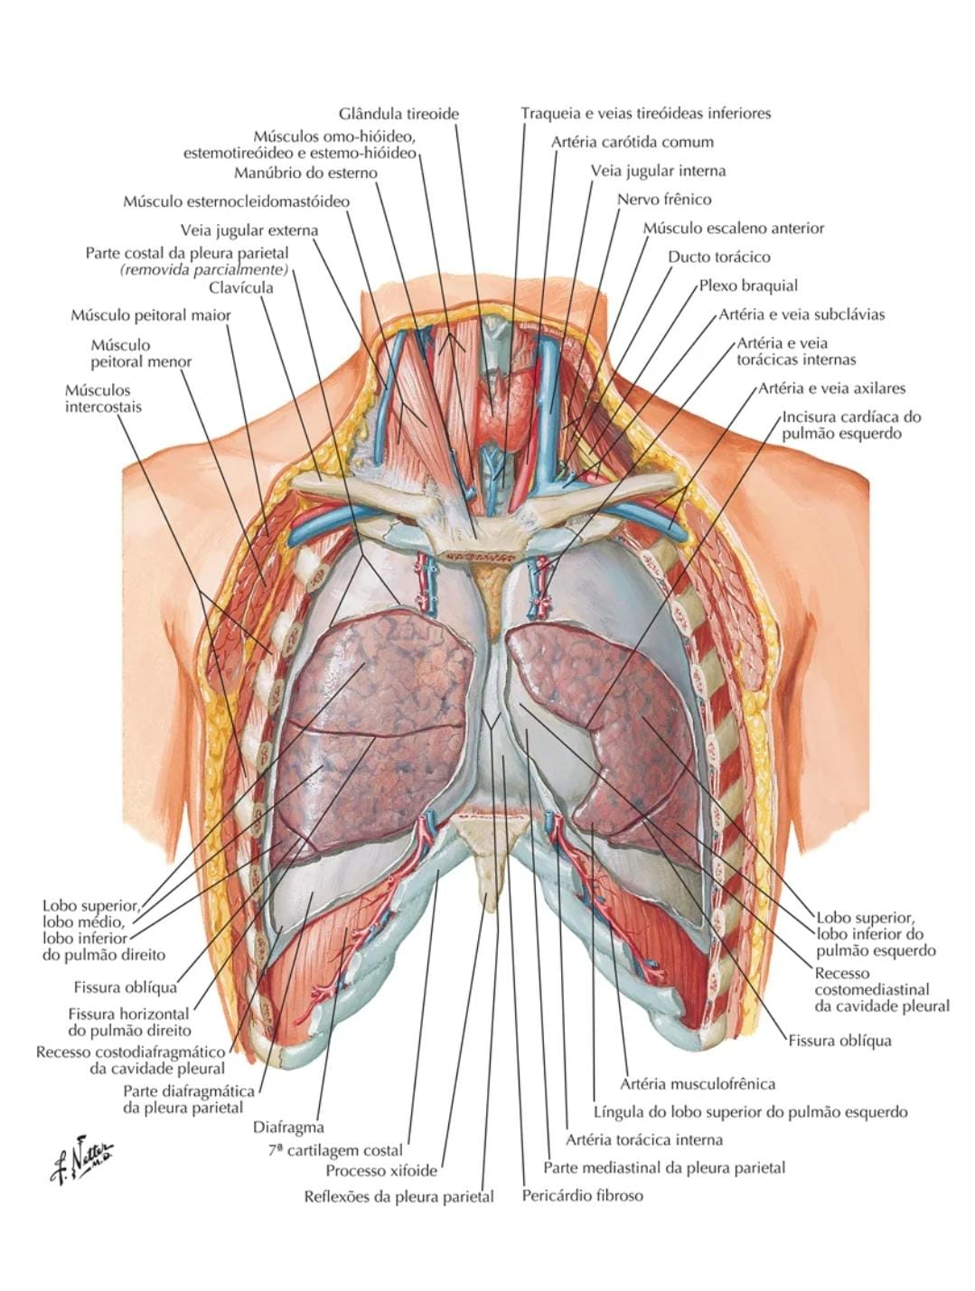
Fonte: NETTER, Frank H.(2018, pág. 226).
Ao realizar uma troca gasosa o pulmão se estende do diafragma cerca de 1 a 2 centímetros de distância acima do terço médio da clavícula, sendo que as porções acima são chamadas de ápice e ao realizar o final da expiração as margens inferiores se estendem aproximadamente até a sexta costela. Cada pulmão é dividido em dois ou três lobos que geralmente são separados por fissuras. O lado direito do pulmão possui os lobos superior, médio e inferior e já o pulmão esquerdo é dividido somente em lobo superior e inferior devido ser do mesmo lado do coração como mostra na figura abaixo 1.2 (Wilkins, 2009).

Figura 1.2: Divisão dos lobos e fissuras do pulmão.
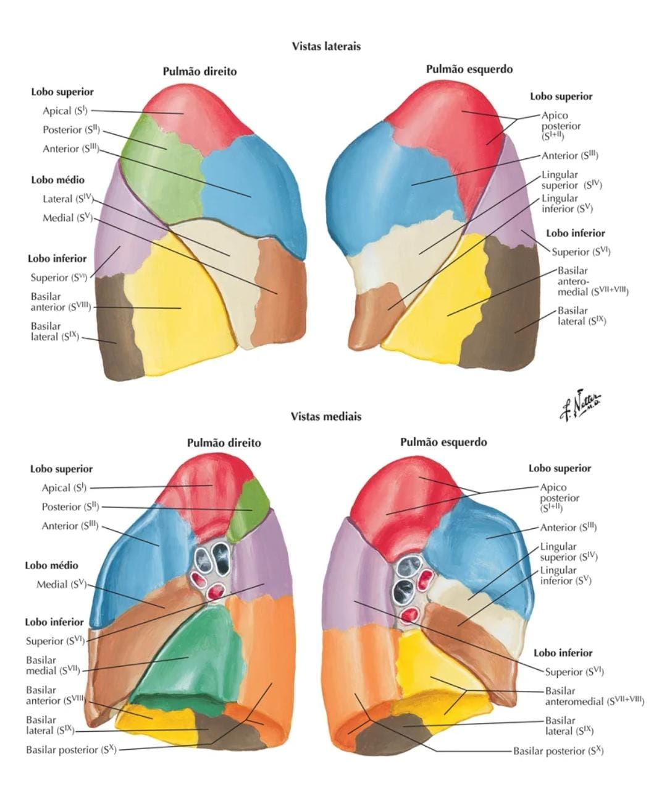
Fonte: NETTER, Frank H.(2018, pág. 229)
Os pulmões são órgãos elásticos que podem se expandir e retrair quando está insuflada de ar, essa elasticidade resulta em uma força de tensão de superfície nos alvéolos e das fibras de tecido conectivo. Quando se trata da parte respiratória existem outros componentes que fazem parte dessas estruturas como a faringe e a laringe, sendo que a faringe faz parte do canal alimentar, prosseguindo da boca até o esôfago e a laringe está acima da traqueia permitindo a passagem do ar. A traqueia se estende da cartilagem cricóidea para baixo através do pescoço e dentro do tórax para o externo, sendo dividida em dois brônquios e a bifurcação chamada Carina Como mostra na figura 1.3 (Wilkins, 2009).
Figura 1.3: Divisão Dos brônquios e a bifurcação da Carina.
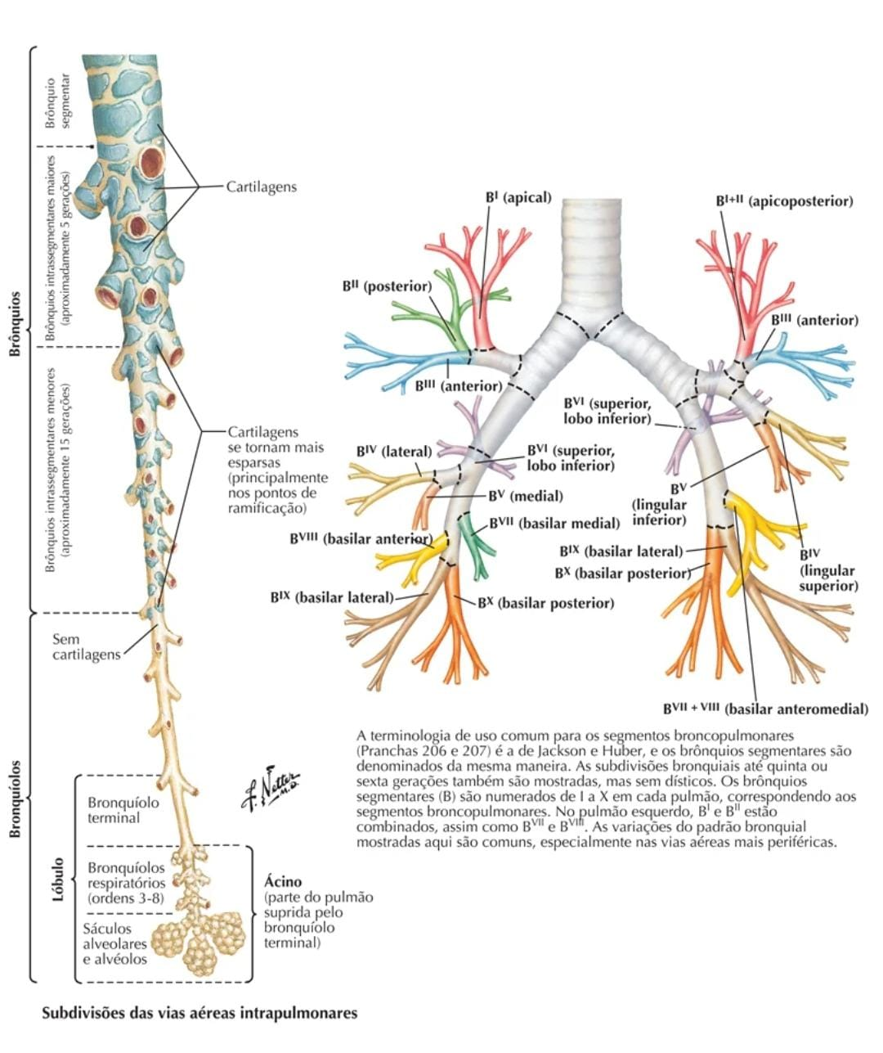
Fonte: NETTER, Frank H.(2018, pág. 231).

Tendo os brônquios como principal intuito de encaminhar o ar da traqueia até os pulmões e ao final a bifurcação da Carina da traqueia onde separa os dois brônquios. Em relação à anatomia da cavidade oral de ambas as partes elas precisam de uma permeabilidade das vias aéreas permitindo a passagem do ar com êxito, então para isso é necessário que se verifique a posição anatômica em que o mesmo se encontra para não impedir a passagem do ar, como por exemplo, quando um indivíduo está com a cabeça fletida ele automaticamente está impedindo a passagem do ar para as vias aéreas e com a cabeça estendida torna mais difícil a respiração o ideal é que ela esteja em uma angulação de posição ortostática permitindo que o ar faça o percurso ideal permeabilizando todas as vias aéreas. Assim dessa forma com o mesmo sendo posicionado adequadamente ele melhora a expansibilidade da caixa torácica e as trocas gasosas mantendo o corpo em perfeita homeostase, evitando risco e danos à saúde sendo tanto cardiorrespiratória como no sistema esquelético do paciente evitando sobrecarga sobre as estruturas ósseas (Wilkins, 2009).
Quando se trata do sistema cardiovascular, estamos falando sobre a anatomia e a fisiologia do coração humano, sendo ele um órgão muscular aproximadamente do tamanho de uma mão fechada e fica localizado no mediastino médio, no tórax logo atrás do osso externo. Tendo como função o transporte de oxigênio, remoção de resíduos e metabolismo celular, regulação da temperatura e sistema de defesa imunológica. Possuindo algumas propriedades como: excitabilidade, ritmicidade intrínseca, condutividade e contratilidade. Sendo que a cada batimento do coração é designado como um ciclo cardíaco, promovendo a diástole (relaxamento da musculatura cardíaca) e a sístole (contração da musculatura cardíaca). Posicionado a esquerda sendo dividido da seguinte forma: o ápice é formado pelo ventrículo esquerdo que fica localizado acima do diafragma, e a base do coração é formada pelos átrios. Sua parede consiste em três camadas sendo elas divididas em: camada mais externa (epicárdico), camada media (miocárdio), camada interna (endocárdio) como mostra na figura abaixo 2.1. (Wilkins, 2009).

Figura 2.1: Divisão das camadas do coração.
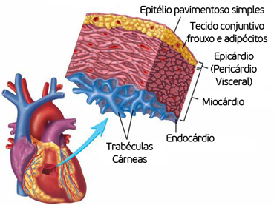
Fonte: ALEXANDER (2018, pág. 292).

No interior de um saco frouxo fica localizado coração revestido por uma membrana chamada pericárdio, membrana que reveste o coração e um liquido que separa as duas últimas camadas minimizando o atrito enquanto o coração se contrai e expande no interior do pericárdio. E já o endocárdio é uma camada fina de tecido interna nos vasos sanguíneos conduzindo os impulsos nervosos e o miocárdio é a maior parte, contendo fibras musculares estriadas involuntárias criando uma ação de bombeamento para mover o sangue para o corpo humano. Esse suporte é composto por quatro câmaras e valvas sendo divididas elas em câmaras: ventrículo direito e ventrículo esquerdo estão posicionados na parte inferior como principal função realizar o bombeamento da circulação sanguínea e o átrio direito e átrio esquerdo coleta o sangue e bombeia para a camada inferior.
E já as válvulas são divididas da seguinte forma: a válvula entre o átrio direito e o ventrículo direito é chamada de válvula atrioventricular direita (tricúspide) e a válvula entre o átrio esquerdo e o ventrículo esquerdo é chamada de atrioventricular esquerda (bicúspide ou mitral) como demonstra na figura 2.2 sobre a vista da região anterior e posterior do órgão. (Wilkins, 2009).

Figura 2.2: Vista anterior e posterior da Anatomia do Coração.
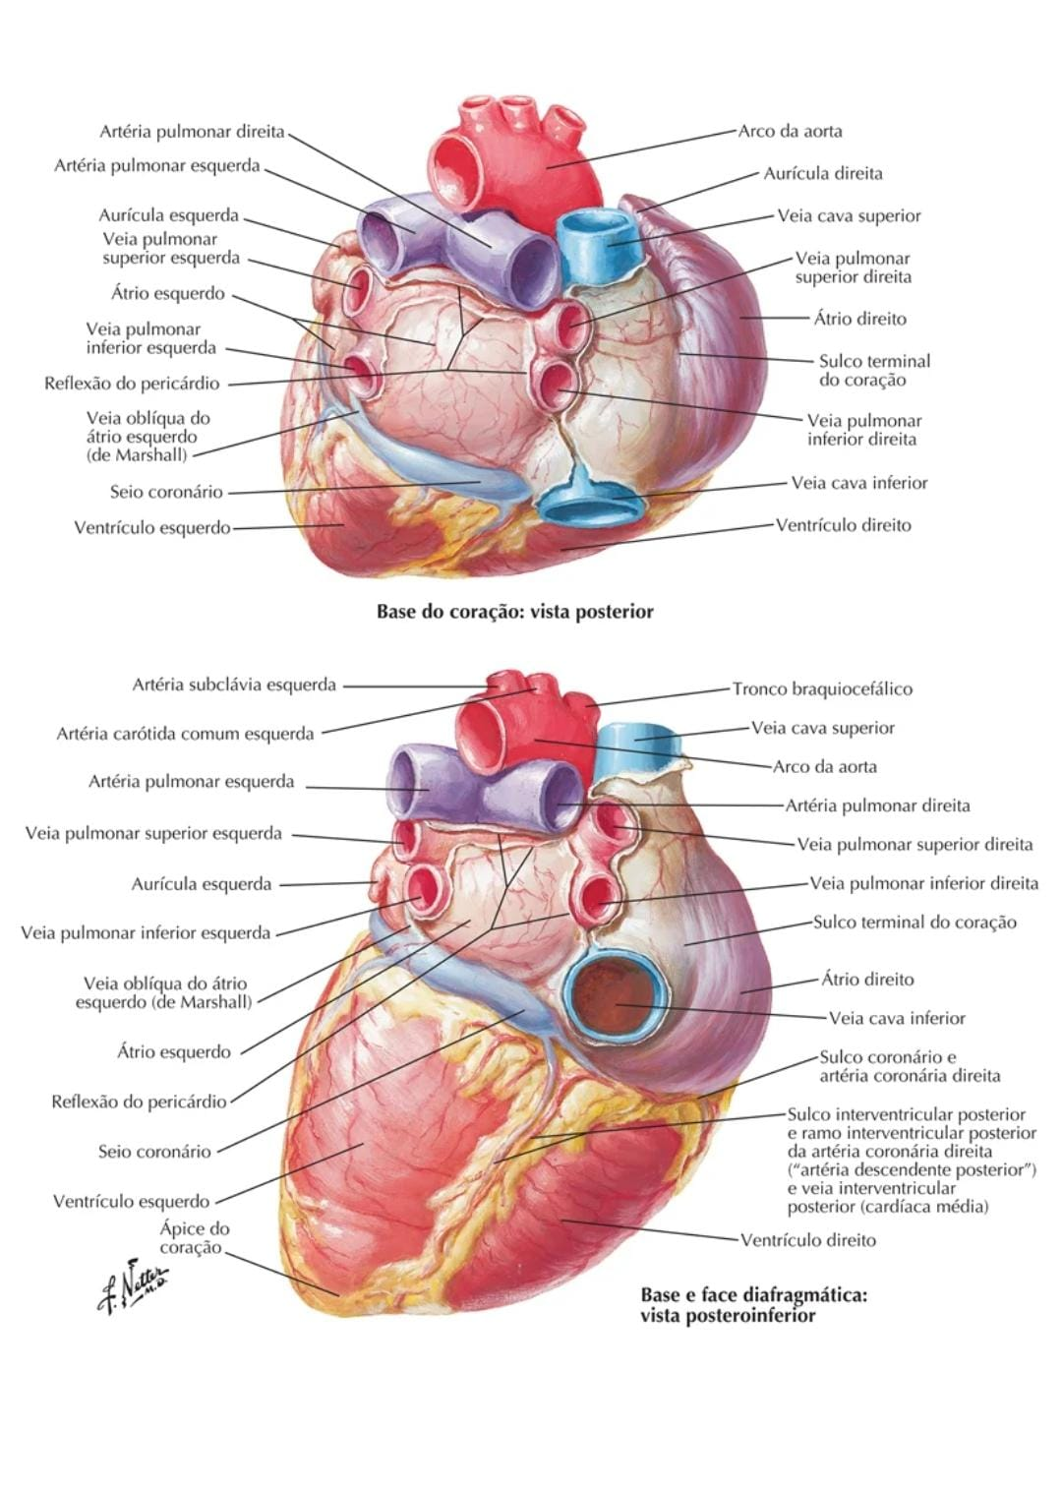
Fonte: NETTER, Frank H.(2018, pág. 240).

As válvulas atrioventriculares se fecham durante a contração dos ventrículos, prevenido desse modo que haja um refluxo do sangue para o interior dos átrios, e vale ressaltar que átrio e ventrículos não se contraem ao mesmo tempo. Dentre todas as estruturas do coração ainda se tem a duas artérias coronárias principais divididas em esquerda e direita, originando se na aorta. As aterias coronárias se dividem dois ramos: entre artéria pulmonar e a extremidade da aurícula esquerda. Contudo vale ressaltar o fluxo sanguíneo para o coração sendo que o sangue venoso, ou seja, o sangue desoxigenado das extremidades superiores entra no átrio direito, passa pela veia cava superior e o sangue venoso da parte inferior entra pela veia cava inferior. Então a partir deste momento o sangue flui através da válvula atrioventricular (tricúspide) passa pelo interior do ventrículo direito, sendo que o mesmo bombeia o sangue diretamente para a veia pulmonar, para as artérias pulmonares e os pulmões. (Wilkins, 2009).
Sendo feito todo esse processo o sangue já é oxigenado nos pulmões, voltando como sangue arterial diretamente para o átrio esquerdo através das veias pulmonares. O átrio esquerdo bombeia o sangue através da valva atrioventricular esquerda (mitral) para o interior do ventrículo esquerdo, o sangue então bombeado através da valva aórtica para o interior da aorta, sendo que neste exato momento o sangue flui diretamente para os tecidos, partes superiores e partes inferiores, sendo que os capilares direcionam o sangue venoso para as veias cavas para começar novamente o mesmo ciclo como demostra a figura abaixo 2.4 (WILKINS, 2009).

Figura 2.4: Circulação sistêmica.
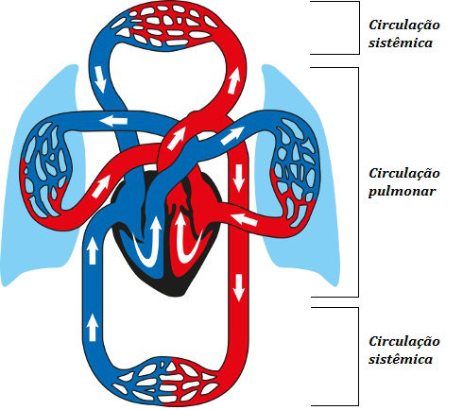
Fonte: ALEXANDER (2018, pág. 298).

Como mostra na imagem acima a vascularização sistêmica e dividida em três componentes sendo eles o sistema arterial, sistema capilar e o sistema venoso. Contudo todos os três componentes são de extrema importância e responsáveis pela circulação sanguínea para os tecidos e pulmões. Eles são mais que vasos condutores passivos, são eles que regulam o volume de fluxo sanguíneo, e auxiliam na distribuição corporal, cada um deles possui uma estrutura peculiar e desempenha um papel importante no sistema circulatório. O sistema arterial é composto por artérias de grande calibre, altamente elástica e de baixa resistência, já as arteríolas possuem uma resistência variável. Como elas possuem alta elasticidade, ajudam a transmitir e manter o pico da pressão gerada pelo coração (Wilkins, 2009).
Os vasos de condutância são chamados de grandes artérias, porque de fato transfixam essa condução da circulação sanguínea e a já as arteríolas realizam esse controle variando sua resistência em relação ao fluxo e são chamadas de vasos de resistência. O sistema capilar mantem uma constante para as células corporais e teciduais realizando uma troca de nutrientes e produtos de degradação, por essa razão são chamados de vasos de troca como demonstra na figura 2.5 (Wilkins, 2009).

Figura 2.5: Componentes de uma microcirculação.
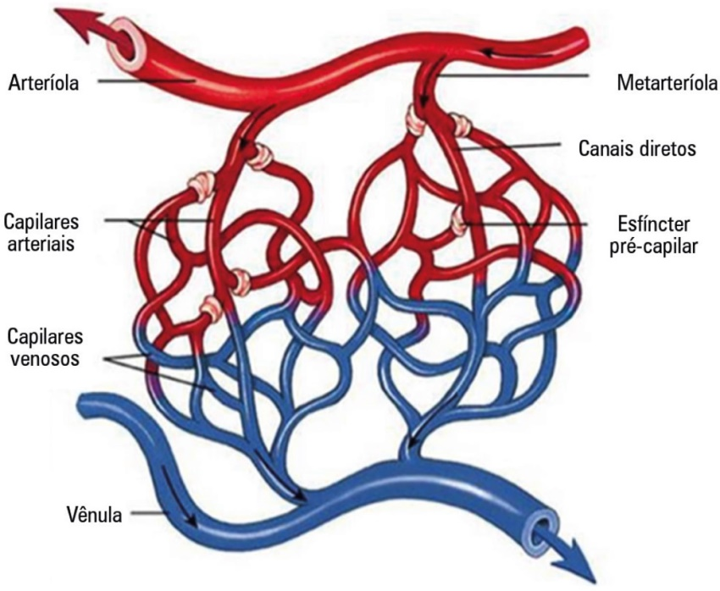
Fonte: TAFNER, 2017.

Como mostra a imagem acima o sague flui no interior da rede por uma arteríola e sai através da vênula, realizando uma comunicação direta chamada de anastomose arteriovenosa, e quando isso ocorre permite que o sangue arterial desvie ao redor do leito capilar e flua diretamente no interior das vênulas. Para que possa ter traçado um tratamento com êxito e qualidade é fundamental que os profissionais conheçam bem a anatomia e a fisiologia humana (Wilkins, 2009).

  - CIRCULAÇÃO EXTRACORPÓREA EM PACIENTES COM COVID 19
A ECMO surgiu em 1958 e foi utilizada em 1971 em uma cirurgia cardiovascular com o seu primeiro paciente sobrevivente e em 1975 a sua primeira utilização em pacientes neonatais com o bebe Esperanza e por fim em 1989 foi criada a organização da ECMO com intuito em cirurgias cardíacas, sendo um aparelho que tem um custo bem elevado em relação a outras técnicas. Para que o tratamento seja realizado de forma eficaz ele necessita de uma equipe de profissionais bem preparados e treinados para que possam executar de forma coerente e precisa. Existem alguns pontos específicos em que se necessita saber como funciona corretamente para que não ocorra nenhuma intervenção inesperada durante o tratamento do paciente. O aparelho basicamente tem por função oxigenar o pulmão e mandar o sangue já oxigenado para as demais extremidades do corpo humano (De Marco, 2022).
Dentre quesitos importantes para a funcionalidade do aparelho temos a bomba de propulsão onde a mesma drena o sangue e leva ate o oxigenador, durante o trajeto ate que o sangue chegue à bomba ele primeiramente passa pelo controle de temperatura ao entrar na maquina e ao sair para que se possa verificar a temperatura de entrada e saída do sangue, no meio desse processo o sangue para pelo oxigenador, onde é feito toda a troca de impurezas e devolvido ao corpo, a maquina possui também a função BLENDER para determinar a fração inspirada de oxigênio e o fluxometro para aferir a pressão que o mesmo esta sendo entregue (De Marco, 2022).

Figura3.0: Equipamento para o funcionamento da bomba de circulação extracorpórea.
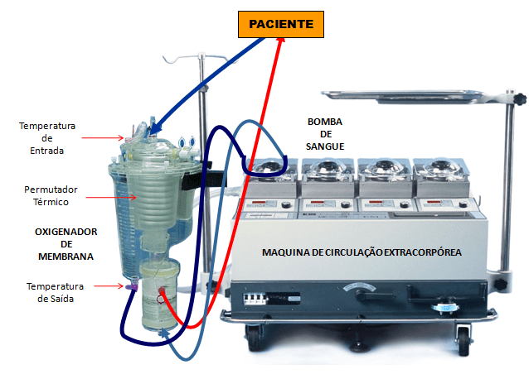
Fonte: MDELMARM, 2018

  - CRITÉRIOS DE UTILIZAÇÃO DA CIRCULAÇÃO EXTRACORPÓREA E AS MODALIDADES DE TRATAMENTO

Para que um paciente seja submetido a um procedimento de circulação extracorpórea existem alguns critérios de avaliação que o mesmo precisa ser submetido e ter um resultado benéfico para o paciente. A principal indicação da utilização da circulação extracorpórea é em pacientes que possuem insuficiência respiratória, cardíaca, sepse, pneumonia, hipóxia, sara e COVID 19 e possui também os critérios de contra indicações da mesma sendo pacientes com idade avançada, pacientes obesos e pacientes com câncer (Ribeiro, 2022).
O tempo médio para um paciente ficar em suporte de terapia da ECMO varia de cada paciente alguns pode ficar em torno de 13 dias ou ate mais dias dependendo da gravidade e dos efeitos deletérios causados pela doença e por conta da fisiologia do corpo humano de cada paciente, sendo que o mesmo precisa estar sedado e a equipe avaliar a relação risco beneficio porque a mesma pode ocasionar comprometimento da função renal, hemorragia e coágulos. (Ribeiro, 2022).
Existem basicamente duas formas de se aplicar a circulação extracorpórea sendo ela dividida em: Venosa Arterial (VA) no qual o sangue é drenado através de uma veia, o mesmo é oxigenado e volta para o corpo através de uma artéria, a modalidade venosa arterial é indicada quando o comprometimento é na função cardiopulmonar sendo bastante utilizadas em pacientes pós-operatórios cardíacos como demonstra a imagem abaixo o percurso da aplicação da ECMO venosa arterial. (Ribeiro, 2022).

Figura 4.0: Modalidade Venosa Arterial da utilização da ECMO.
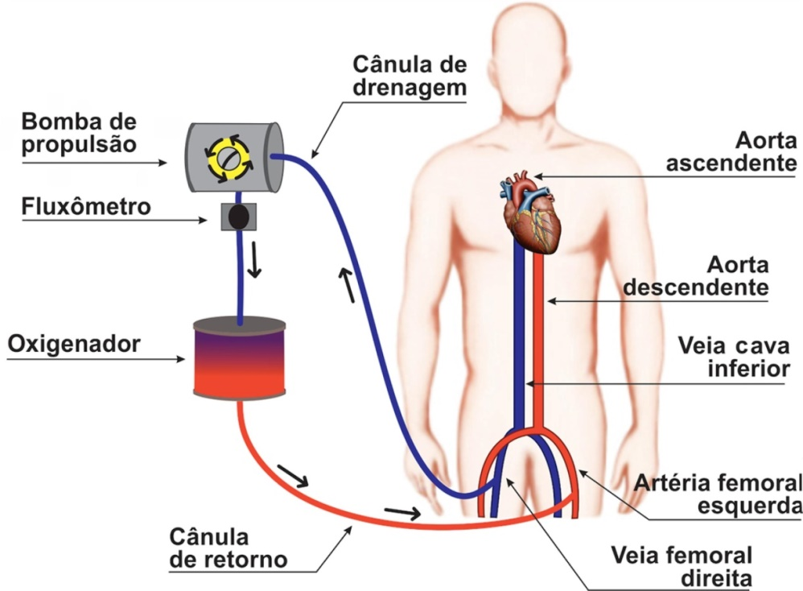
Fonte: MDELMARM, 2019.

O ideal é que quando for utilizada a forma de modalidade Venosa Arterial que se faça o uso da heparina antes do procedimento, porque de fato durante o processo pode ocorrer à redução ou a ausência do fluxo sanguíneo, e assim como consequência ocasionando coágulos sanguíneos (Chaves, 2019).
E a forma Venosa Venosa (VV) no qual o sangue é drenado de uma veia, o mesmo é oxigenado e retorna para o corpo através de uma veia, essa modalidade é indicada para pacientes quando o comprometimento é na função pulmonar que é o caso de pacientes com COVID 19. Para a utilização da VV ela requer um paciente que tenha um bom funcionamento do coração para evitar a canulação da veia artéria carótida ou femoral, pode ser observado o processo de diferentes modalidades de utilização de ECMO na figura 4.1 (Ribeiro, 2022).

Figura 4.1 Modalidade Venosa Venosa da utilização da ECMO.
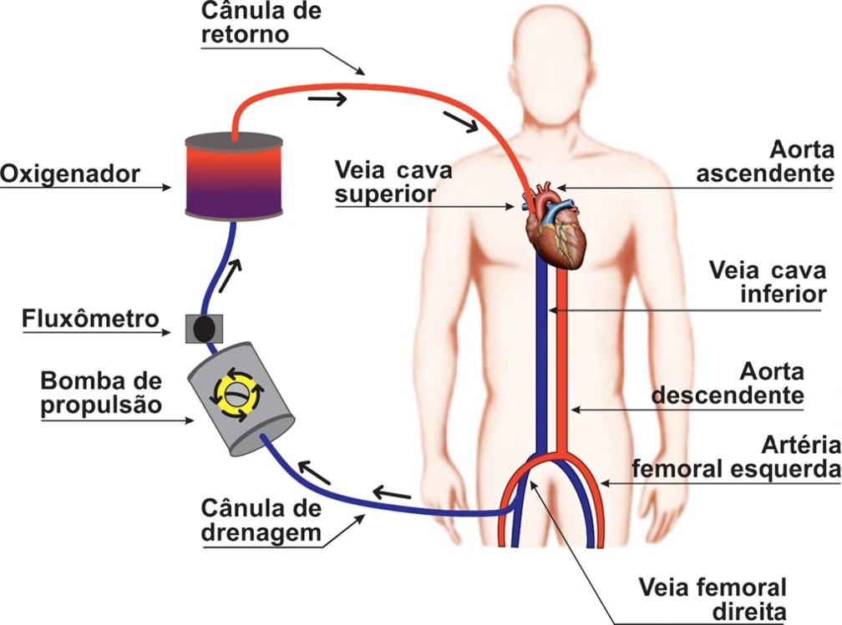
Fonte: MDELMARM, 2019.

Essa forma de modalidade da ECMO permite que ocorra o retorno do sangue pelo mesmo aceso e de mais mobilidade ao paciente durante o tempo necessário do procedimento. (Chaves, 2019).

  - ATUAÇÃO DO FISIOTERAPEUTA NA REABILITAÇÃO DE PACIENTES SUBMETIDOS À ECMO DURANTE A INTERNAÇÃO HOSPITALAR

Para a realização da circulação extracorpórea, como citado acima necessita de uma equipe bem treinada e preparada para qualquer intercorrência que houver. Por tanto uma equipe com médicos, enfermeiros, técnicos de enfermagem e os fisioterapeutas em um senso comum definem qual a melhor forma de tratamento mais viável para o paciente e que não afetará a sua saúde. Durante a utilização da circulação extracorpórea a atuação do fisioterapeuta é de grande importância, pois devido às medicações que são usadas em casos de sedação para uma intubação com o decorrer do tempo causam a síndrome do imobilismo, fraqueza muscular, rigidez articular, pontos gatilhos, edema e a formação de trombo devido à má circulação (De Paula, 2020).
Faz-se necessário a participação de um fisioterapeuta para evitar ao máximo o risco de sequelas ocasionadas devido ao tempo de internação, para realização de exercícios passivo terapias manuais para alivio de contraturas musculares, diminuição de pontos gatilhos descarga de peso no leito, posicionamento do paciente no leito, mudanças de decúbito a cada duas horas evitando úlceras por compressão. Em função da parte respiratória é extremamente importante que o fisioterapeuta esteja atento a todos os parâmetros da ventilação mecânica, da oferta de oxigênio, das técnicas a serem utilizadas, aos resultados da gasometria arterial e assegurar a acessibilidade das vias aéreas (De Paula, 2020).
E futuramente quando o paciente se recuperar do grave adoecimento ocasionado pela doença, é de suma importância que o fisioterapeuta saiba lidar com as incapacidades deixadas pela mesma, assim como as internações hospitalares prolongadas acarretam diversas sequelas dentre elas podemos citar a diminuição de massa muscular, enrijecimento das articulações, a falta de propriocepção resultando em que muitas das vezes o paciente tenha que reaprender novamente. Com isso o fisioterapeuta trabalha por etapas a serem seguidas como a sedestação beira leito para que o mesmo tenha certo controle de tronco e tenha uma percepção corporal após ter permanecido por vários dias em um ambiente hospitalar e, seguida pode ser trabalhado a posição ortostática beira leito para que o mesmo se sinta mais confiante e por fim promover a deambulação do mesmo devolvendo esse paciente para a sociedade o mais funcional possível (Campos, 2021).

APRESENTAÇÃO E DISCUSSÃO DOS RESULTADOS DA PESQUISA

Durante a realização da pesquisa foi possível obter resultados e informações primordiais para conclusão do mesmo. Foram incluídos artigos de revisão de literatura e estudos de casos sendo: Google Acadêmico: 02 resultados, SCIELO: 11 resultados, Revista: 07 resultados, Livros: 01 resultado. Considerado como critérios de inclusão artigos que possuem relevância com o tema central, artigos em português, Inglês e espanhol, artigos que permitem acesso na íntegra. Adjuntos ao mesmo serão critérios de exclusão aqueles que não condizem diretamente ao tema, que não estejam nas línguas descritas e que não possuam acesso na integram. Entre artigos publicados em Português, Inglês e espanhol, entre os anos de 2017 a 2023, foram incluídos 21 artigos de acordo com o tema, sendo excluídos 06 artigos por que de fato não condiziam com o tema central e excluídos 02 artigos duplicados.
Diante de todos os achados nas pesquisas em que foram realizadas pudemos observar uma delimitação dos artigos em relação à utilização da ECMO no quesito da COVID 19, alguns artigos relataram de forma benéfica à utilização da mesma amenizando as sequelas pós COVID, e já em outros artigos relataram que por fim os resultados obtidos como sequelas de pós-uso do aparelho não seria tão viável fazer a imersão de um custo tão alto e sendo de forma tão prejudicial, sendo que existem outras técnicas mais eficazes em relação a reabilitação de paciente que foram testados positivos. Contudo ao fazer a inclusão de um paciente em um procedimento como este é essencial que se avalie a relação risco benefício para que não acarrete ações prejudiciais à saúde do indivíduo.

4.1 FICHAMENTO DOS ARTIGOS

O presente estudo de revisão analisou estudos que foram aplicados na prática para obter resultados sobre o benefício e maleficio na utilização da circulação extracorpórea em paciente com COVID 19 e em pacientes que não foram submetidos a essa modalidade. As publicações revisadas foram publicadas entre os anos de 2020 a 2023, sendo os resultados obtidos com o uso da ECMO alguns pacientes obtiveram algumas sequelas e outros ocasionaram intervenções durante a utilização da mesma.

Tabela1. COMPARAÇÃO DA RELAÇÃO RISCO BENEFICIO DA ECMO EM PACIENTES COM COVID 19.

N° | AUTOR | TITULO | TIPO DE ESTUDO | OBJETIVO | RESULTADOS
1° | DA SILVA BOMFIM, Vitoria Vilas Boas et al. | Epidemiológico de pacientes com COVID 19 submetidos à oxigenação por membrana extracorpórea no período de 2020- 2022 | Estudo de caso | Analisar os benefícios das técnicas tradicionais da fisioterapia em relação aos benefícios da ECMO em pacientes com COVID 19. | Mostrou-se eficaz nos parâmetros respiratórios e na taxa de sobrevida, porem abordou complicações relacionadas ao procedimento.
2° | Mássimo, Erika de Azevedo Leitão, et al. | Uso de ECMO no covid-19: relato de caso de ECMO venovenosa em paciente adulto com covid-19 | Relato de caso | Mesmo com a melhora do quadro clinico do paciente averiguar a relação das intercorrências e sequelas. | Apesar do auto comprometimento que o mesmo obteve ele apresentou uma evolução satisfatória
3° | de Carvalho, Virna Maria Lima Morais, et al. | ECMO- treatment on patients with respiratory failure because of COVID-19 and improvement of the clinical condition | Revisão de literatura | Melhora no quadro clinico segundo a utilização da ECMO em relação a outras terapias convencionais. | A técnica mostrou-se capaz de diminuir a mortalidade em pacientes submetidos ao tratamento, porem é necessário que se associe com outros tratamentos como o uso de medicações.
4° | GARRO, Ana Laura Rodrigues et al. | Oxigenação por membrana extracorpórea no suporte de pacientes com insuficiência respiratória grave causada pela COVID-19: | Revisão narrativa | Relação do custo benefício para o SUS em relação da utilização da técnica de ECMO. | Segundo o estudo foi possível perceber que mesmo a ECMO trazendo alguns benefícios ela também gera algumas complicações como hemorragias e tromboembolismo e além de ser uma tecnologia de alto custo para o SUS.
5° | ARAUJO, Amanda Costa et al. | Efetividade da oxigenação por membrana extracorpórea (ECMO) no tratamento de pacientes com Covid-19: | Revisão sistemática | Complicações em relação ao uso da técnica de ECMO. | No presente estudo a maioria eram idosos e já possuíam algum comprometimento e obtiveram algumas complicações como: hemorragias e tromboembolismo, portanto é necessário que se tenha mais estudos aprofundados em relação a essa técnica.

De acordo com o autor da Silva Bonfim e et al do ano de 2020 ao ano de 2022 foi realizado um estudo de caso onde se obteve a importância de avaliar a idade dos pacientes que são submetidos à circulação extracorpórea, sendo que em pacientes idosos eles possuem um maior comprometimento devido ao quesito da idade, e por serem mais frágeis e vulneráveis ao comprometimento e as sequelas deixadas pela doença. Outro fator muito importante também em relação como critério de inclusão para a utilização da técnica é o sexo do paciente, sendo que em pacientes do sexo masculino eles possuem uma tendência em desenvolver casos mais graves da doença. Comorbidades pré-existente também devem ser um fator a ser levado em conta, mediante a pesquisa que foi realizada foi possível obter resultados eficazes em relação aos parâmetros respiratórios e na taxa de sobrevida, portanto foi possível abordar algumas complicações relacionadas ao procedimento dentre elas podemos citar, por exemplo sangramentos, infecções, alterações nos exames laboratoriais, necessidades de suporte hemodinâmico e disfunções múltiplas dos órgãos necessitando de cuidados da equipe intensiva. Contudo ele compara a utilização da ECMO em relação a outras terapias para que de fato analise minuciosamente os benefícios e malefícios da utilização do aparelho.

Já segundo o autor Massimo e et al em um relato de caso do ano de 2021 onde um paciente de 42 anos que permaneceu por 19 dias na unidade de terapia intensiva e fez uso da ECMO em modalidade venovenosa onde obteve uma evolução satisfatória com o uso da técnica e recebeu alta após 29 dias de internação, diferente do autor supracitado acima, mesmo com o sucesso da terapia não ficou ileso de algumas complicações durante o uso da terapia como, por exemplo, a piora da função renal onde o mesmo foi submetido a um procedimento de hemodiálise, mesmo tendo o resultado benéfico o autor relata a importância dos critérios de elegibilidade para a utilização em pacientes com COVID 19, sendo que se faz necessário avaliar a relação risco benefício.

No entanto agregando ao estudo tem-se a pesquisa de revisão sistemática do autor Araújo et al do ano de 2020 realizado em um público de pacientes mais idosos foi possível observar algumas complicações que já estavam pré-dispostas a ocorrer devido a alguns fatores como idade, vulnerabilidade e a fragilidade. Algo que foi relatado durante os estudos foi possível observar que durante a utilização da ECMO a posição prona se fez presente promovendo uma expansibilidade maior da caixa torácica e a aplicação de NO e anticoagulantes que foram benéficos no pré e pós ECMO melhorando os padrões ventilatórios, onde foram relatados algumas complicações hemorrágicas, alterações renais e os efeitos tromboembólicos em pacientes que ficaram internados cerca de 4 a 60 dias e alguns fatores que se pré dispõem como diabetes, hipertensão arterial e obesidade é um fator a ser levado em conta quando se trata de critérios de inclusão e exclusão de um determinado procedimento, em consequência observou-se uma taxa de mortalidade considerável variando entre 0 % a 57%.
Em uma revisão de literatura feita pelo autor De Carvalho et al no ano de 2021 onde o mesmo relata que a ECMO é capaz de amenizar o índice de pacientes com insuficiência respiratória e automaticamente diminuir a taxa de mortalidade sendo assim comparando a ECMO com outras terapias convencionais através do estudo de carvalho foi possível obter um resultado benéfico, sendo que a mesma se torna eficaz diminuindo a quantidade de substancias inflamatória, mantendo assim uma melhora no suporte de oxigênio suprindo os órgãos vitais e diminuindo os riscos de lesões pulmonares em decorrência da doença. Além disso, a técnica foi conjugada junto à utilização de medicamentos auxiliando na melhora de inflamações.
Em sequência ao compilado de informações se trabalha muito sobre o custo benefício para o sistema de saúde, segundo a pesquisa de GARRO e et al em revisão narrativa no ano de 2021 o principal questionamento era se o sistema de saúde teria como custear algo tão caro assim podendo se tornar algo tão inacessível para o sistema de saúde brasileiro, já que estiveram presentes dentro dos estudos 16 artigos onde a taxa de sobrevida varia entre 25% a 100% onde demonstrou que a ECMO pode sim reduzir a taxa de mortalidade e fornecer um suporte de vida ao paciente. Mas tendo em vista que na maioria das vezes a ECMO pode causar complicações relacionadas à trombose e sangramentos e ser um procedimento de custo tão alto para o sistema Único de saúde.
Sendo assim mediante a todas as pesquisas que foram realizadas e em um único consenso foi possível analisar a relação risco beneficio da ECMO em pacientes com COVID 19 sendo eles pacientes mais jovens ou mais idosos, com comorbidades ou sem comorbidades, independente o sexo, da etiologia e da classe social deveriam ser incluídos em uma triagem para a verificação dos critérios de inclusão e exclusão, avaliar a relação risco beneficio para as complicações clinicas do individuo e a inserção da modalidade da ECMO para o mesmo. Contudo foi viável observar minuciosamente cada detalhe, cada intercorrência, cada sequela e cada beneficio promovido pela técnica da ECMO, sendo assim ainda não é possível viabilizar em dizer que os pacientes que não foram submetidos a essa técnica eles teriam uma taxa de sobrevida.

CONSIDERAÇÕES FINAIS

Pode se observar com todos os estudos e pesquisas que foram realizados ao decorrer do tempo, ainda é algo inconclusivo e que necessita de mais estudos que relatem o uso favorável desta técnica. A circulação extracorpórea inicialmente foi usada com intuito de promover ao corpo um descanso enquanto ele se recuperava de um grave adoecimento. Porem com o decorrer das internações foram percebendo algumas complicações como hemorragias, piora da função renal, efeitos tromboembólicos e aumento no tempo de internação hospitalar.
Com isso implica que a maioria dos pacientes que foram submetidos a essa técnica tiveram algumas intercorrências durante a utilização da mesma devido aos fatores de idade e comorbidades apresentadas pelo mesmo, sendo assim tiveram alguns comprometimentos durante a internação.
Sem contar o auto custo que causa em relação ao sistema de saúde e ao treinamento de uma equipe multidisciplinar que precisa sempre estar atualizada para fornecer o melhor tratamento ao paciente. Contudo observa-se mesmo com alguns resultados benéficos em alguns poucos casos ainda convém à utilização das terapias convencionais diminuindo os riscos e as sequelas.
Não se pode afirmar que os pacientes que não fizeram o uso da ECMO se eles tivessem sido submetidos a esse tratamento eles teriam tido uma chance de sobrevida. E sempre reforçando a importância da reabilitação fisioterapêutica no pré e pós COVID minimizando os riscos de sequelas e devolvendo o paciente para a sociedade o mais perto da sua funcionalidade possível.

REFERÊNCIAS

Braile, Domingo M. Circulação extracorpórea. Brazilian Journal of Cardiovascular Surgery, v. 25, p. III-V, 2010. DISPONIVEL EM : https://www.scielo.br/j/rbccv/a/Jjj7GqLXqgLG75Vd3Vts3fz/?lang=pt ACESSADO EM: 19/11/2022.

Barreto, P. H., Silva, F. S. L., Vasconcelos, R. D. S. D., Sales, R. P., Vasconcelos, T. B. D., Nogueira, A. D. N. C., & Holanda, M. A. (2017). Análise do conhecimento dos profissionais de saúde sobre o uso de oxigenoterapia em um hospital universitário de Fortaleza-CE. DISPONIVEL EM: https://repositorio.ufc.br/bitstream/riufc/28412/1/2017_art_phbarreto.pdf ACESSADO EM: 11/11/2022.

Braga, Milena Aparecida Almeida; DOS REIS CARDOSO, Taciano; REIS, Amanda Braga. A ECMO (OXIGENAÇÃO POR MEMBRANA EXTRACORPÓREA) COMO SUPORTE NO TRATAMENTO DO COVID-19. Scientia Generalis, v. 2, n. Supl. 1, p. 77-77, 2021. DISPONIVEL EM: http://scientiageneralis.com.br/index.php/SG/article/view/330 ACESSADO EM: 04/12/2022.

Cruz, Daniel Alves et al. Impactos da ventilação mecânica invasiva em pacientes de COVID-19: revisão integrativa. Research, Society and Development, v. 10, n. 11, p. e380101119656-e380101119656, 2021. DISPONIVEL EM: https://rsdjournal.org/index.php/rsd/article/view/19656/17638 ACESSADO EM: 19/11/2022.

Cecchet, Isabela Luiza; DE LIMA, Mauricia Cristina; DE SOUZA, Isabel Fernandes. Fisioterapia respiratória no tratamento hospitalar da covid-19: uma revisão integrativa. Revista Artigos. Com, v. 26, p. e6242-e6242, 2021. DISPONIVEL EM: https://acervomais.com.br/index.php/artigos/article/view/6242 ACESSADO EM: 13/11/2022.

Chaves, Renato Carneiro de Freitas et al. Oxigenação por membrana extracorpórea: revisão da literatura. Revista Brasileira de Terapia Intensiva, v. 31, p. 410-424, 2019. DISPONIVEL EM: https://www.scielo.br/j/rbti/a/6gjmt6ZPFwV6SnKWKgJthTn/abstract/?lang=pt
ACESSADO EM: 02/04/2023.

Dantas, Tays Pires et al. Diagnósticos de enfermagem para pacientes com COVID-19/Nursing diagnoses for patients with COVID-19/Diagnostico de enfermeria para pacientes con COVID-19. Journal Health NPEPS, v. 5, n. 1, p. 396-416, 2020. DISPONIVEL EM: https://periodicos2.unemat.br/index.php/jhnpeps/article/view/4575 ACESSADO EM: 03/11/2022.

De Oliveira Izumi, Marcella; BRANDÃO, Byron José Figueiredo. Tratamento do eflúvio telógeno pós-Covid 19. BWS Journal, v. 4, p. 1-8, 2021. DISPONIVEL EM: https://bwsjournal.emnuvens.com.br/bwsj/article/view/289 ACESSADO EM: 03/11/2022.

Da Rocha Nogueira, Joseli Maria. Diagnóstico laboratorial da COVID-19 no Brasil. A Tempestade do Coronavírus, v. 52, n. 2, p. 117-21, 2020. DISPONIVEL EM: https://www.scielo.br/j/ress/a/RfyxjRBrqbD37MMQ9YhsMYh/abstract/?lang=pt
ACESSADO EM: 03/11/2022.

Da Costa Dourado, Simone Pereira. A pandemia de COVID-19 e a conversão de idosos em “grupo de risco”. Cadernos De Campo (São Paulo-1991), v. 29, n. supl, p. 153-162, 2020. DISPONIVEL EM: https://www.revistas.usp.br/cadernosdecampo/article/view/169970/162659 ACESSADO EM: 08/11/2022.

Donato, Helena; DONATO, Mariana. Etapas na Condução de uma Revisão Sistemática. Acta Médica Portuguesa, v. 32, n. 3, 2019.

Da Silva, V. Z. M., Neves, L. M. T., & Junior, L. A. F. (2020). Recomendações para a utilização de oxigênio suplementar (oxigenoterapia) em pacientes com COVID-19. ASSOBRAFIR Ciência, 11(Suplemento 1), 87-91. DISPONIVEL EM: https://assobrafirciencia.org/article/10.47066/2177-9333.AC20.covid19.008/pdf/assobrafir-11-Suplemento+1-87.pdf ACESSADO EM: 11/11/2022.

De Marco, Gabriella Sgulmar Cabral. CIRCULAÇÃO EXTRACORPÓREA: ACIDENTES E COMPLICAÇÕES. Revista Ibero-Americana de Humanidades, Ciências e Educação, v. 8, n. 9, p. 618-627, 2022. DISPONIVEL EM: https://www.periodicorease.pro.br/rease/article/view/6773/2663 ACESSADO EM: 19/11/2022.

De Andrade Moretti, Sarah; DE LOURDES GUEDES-NETA, Maria; BATISTA, Eraldo Carlos. Nossas vidas em meio à Pandemia da covid-19: Incertezas e medos sociais. Revista Enfermagem e Saúde Colectiva-REVESC, v. 5, n. 1, p. 32-41, 2020. DISPONIVEL EM: https://www.researchgate.net/profile/Sarah-Moretti/publication/342898913_Nossas_Vidas_em_Meio_a_Pandemia_da_COVID_-19_Incertezas_e_Medos_Sociais_Our_Lives_in_The_Midst_of_The_COVID_Pandemic_-19_Social_Uncertainties_and_Fear/links/5f0c80b892851c38a519c2c0/Nossas-Vidas-em-Meio-a-Pandemia-da-COVID-19-Incertezas-e-Medos-Sociais-Our-Lives-in-The-Midst-of-The-COVID-Pandemic-19-Social-Uncertainties-and-Fear.pdf ACESSADO EM: 30/10/2022

Estevão, Amélia. COVID-19. Acta Radiológica Portuguesa, v. 32, n. 1, p. 5-6, 2020. DISPONIVEL EM: COVID -19 | Acta Radiológica Portuguesa (rcaap.pt) ACESSADO EM: 30/10/2022.

Furlanetto, Karina Couto; HERNANDES, Nidia Aparecida; DE MESQUITA, Rafael Barreto. Recursos e técnicas fisioterapêuticas que devem ser utilizadas com cautela ou evitadas em pacientes com COVID-19. Assobrafir Ciência, v. 11, n. Suplemento 1, p. 93-100, 2020. DISPONIVEL EM: https://assobrafirciencia.org/article/5f6df28d0e8825611797b914/pdf/assobrafir-11-Suplemento+1-93.pdf ACESSADO EM: 19/11/2022.

Galvão, Maria Cristiane Barbosa; RICARTE, Ivan Luiz Marques. Revisão sistemática da literatura: conceituação, produção e publicação. Logeion: Filosofia da informação, v. 6, n. 1, p. 57-73, 2019.

Iser, Betine Pinto Moehlecke et al. Definição de caso suspeito da COVID-19: uma revisão narrativa dos sinais e sintomas mais frequentes entre os casos confirmados. Epidemiologia e Serviços de Saúde, v. 29, 2020. DISPONIVEL EM: https://www.scielo.br/j/ress/a/9ZYsW44v7MXqvkzPQm66hhD/?format=html&lang=pt ACESSADO EM: 30/10/2022

Imoto, A. M., Gottems, L. B. D., Branco, H. P. C., Santana, L. A., Monteiro, O. L. R., Fernandes, S. E. S., & Amorim, F. F. (2020). Cloroquina e Hidroxicloroquina no tratamento da COVID-19: Sumário de Evidências. Comunicação em Ciências da Saúde, 31, 17-30. DISPONIVEL EM: https://revistaccs.escs.edu.br/index.php/comunicacaoemcienciasdasaude/article/view/653/289 ACESSADO EM: 11/11/2022.

Mendes, B. S., Tessaro, L. M., Farinaci, V. M., de Andrade Moreira, V., & da Silva Sardenberg, R. A. (2020). Covid-19 & Sars. Ulakes Journal of Medicine, 1. DISPONIVEL EM: http://189.112.117.16/index.php/ulakes/article/view/269 ACESSADO EM : 11/11/2022.

MEMBRANA, OXIGENAÇÃO POR et al. COMUNICAÇÃO OFICIAL–ASSOBRAFIR COVID-19. DISPONIVEL EM: https://scholar.google.com.br/scholar?hl=pt-BR&as_sdt=0%2C5&q=MEMBRANA%2C+OXIGENA%C3%87%C3%83O+POR+et+al.+COMUNICA%C3%87%C3%83O+OFICIAL%E2%80%93ASSOBRAFIR+COVID-19.+&btnG= ACESSADO EM : 02/04 /2023.

Ribeiro, Ágatha Patricia Rodrigues. ECMO A Terapia Que Salva Vidas: Revisão Sistemática/ECMO Life-Saving Therapy: Systematic Review. ID on line. Revista de psicologia, v. 15, n. 54, p. 341-356, 2021. DISPONIVEL EM: https://idonline.emnuvens.com.br/id/article/view/2974/4653 ACESSADO EM: 19/11/2022.

Reis, Mariany Milione Nogueira; NOGUEIRA, Luciana Piuzana; BERTOLIN, Daniela Comelis. INDICAÇÕES DE OXIGENAÇÃO POR MEMBRANA EXTRACORPÓREA NO TRATAMENTO DA COVID-19: REVISÃO SISTEMÁTICA DA LITERATURA. Revista Corpus Hippocraticum, v. 2, n. 1, 2021. DISPONIVEL EM: https://revistas.unilago.edu.br/index.php/revista-medicina/article/view/612 ACESSADO EM: 04/12/2022.

Sarti, Thiago Dias et al. Qual o papel da Atenção Primária à Saúde diante da pandemia provocada pela COVID-19?. Epidemiologia e Serviços de Saúde, v. 29, p. e2020166, 2020. DISPONIVEL EM: https://www.scielosp.org/article/ress/2020.v29n2/e2020166 ACESSADO EM: 04/12/2022.

Szwarcwald, Célia Landmann et al. Adesão às medidas de restrição de contato físico e disseminação da COVID-19 no Brasil. Epidemiologia e Serviços de Saúde, v. 29, p. e2020432, 2020. DISPONIVEL EM: https://www.scielosp.org/article/ress/2020.v29n5/e2020432/pt/ ACESSADO EM: 30/10/2022

De Paula, Luz Angela Alejo. Conductas fisioterapéuticas en la rehabilitación temprana del paciente con terapia de soporte circulatorio extracorpóreo (ECMO). Movimiento Científico, v. 14, n. 2, p. 61-69, 2020. DISPONIVEL EM: file:///C:/Users/Jaqueline/Downloads/Dialnet-ConductasFisioterapeuticasEnLaRehabilitacionTempra-8301857.pdf ACESSADO EM: 30/05/2023

Martini, Frederic H.; TIMMONS, Michael J.; TALLITSCH, Robert B. Anatomia Humana-: Coleção Martini. Artmed Editora, 2009. DISPONIVEL EM: https://books.google.com.br/books?hl=pt-BR&lr=&id=utW_AwAAQBAJ&oi=fnd&pg=PR1&dq=anatomia+do+cora%C3%A7%C3%A3o+humano&ots=Bi0QHMdMwO&sig=XVa8AJjCisXS-y7rAOYCah6oEPo#v=onepage&q=anatomia%20do%20cora%C3%A7%C3%A3o%20humano&f=false ACESSADO EM: 24/06/2023

Wilkins, R; Stoller, J; kacmareck,R; Fundamentos da terapia respiratória 9. ed.rio de janeiro: 2009. 479 p. ACESSADO EM: 25/06/2023

De Carvalho, Virna Maria Lima Morais et al. Tratamento ECMO em pacientes com insuficiência respiratória por COVID-19 e melhora do quadro clínico. Research, Society and Development, v. 10, n. 9, p. e2110917758-e2110917758, 2021. DISPONIVEL EM: https://rsdjournal.org/index.php/rsd/article/view/17758 ACESSADO EM: 25/06/2023.

Garro, Ana Laura Rodrigues et al. Oxigenação por membrana extracorpórea no suporte de pacientes com insuficiência respiratória grave causada pela COVID-19: Uma revisão narrativa. Brazilian Journal of Health Review, v. 4, n. 4, p. 18438-18452, 2021. DISPONIVEL EM: file:///C:/Users/Jaqueline/Downloads/35293-90070-1-PB.pdf ACESSADO EM: 25/06/2023.

Araujo, Amanda Costa et al. Efetividade da oxigenação por membrana extracorpórea (ECMO) no tratamento de pacientes com Covid-19: revisão sistemática. DISPONIVEL EM: file:///C:/Users/Jaqueline/Downloads/12+%23%237944PT_RAS+(1).pdf ACESSADO EM: 25/06/2023.

Campos, Jamylle Silva et al. Correlação entre o tempo para a primeira sedestação beira leito e o tempo de internação hospitalar em vítimas de traumatismo cranioencefálico. Revista Eletrônica Acervo Saúde, v. 13, n. 4, p. e6775-e6775, 2021. DISPONIVEL EM: https://acervomais.com.br/index.php/saude/article/view/6775 ACESSADO EM: 28/09/2023.

APÊNDICE

